SESSION 2020

BREVET DE TECHNICIEN SUPÉRIEUR
GESTION DE LA PME

SOUTENIR LE FONCTIONNEMENT ET LE DÉVELOPPEMENT DE LA PME
Coefficient : 6
Durée : 4 heures 30

MATÉRIEL(S) AUTORISÉ(S) :
L’usage de calculatrice avec mode examen actif est autorisé.
L’usage de calculatrice sans mémoire (type collège) est autorisé.

Aucun document autorisé
Dès que le sujet vous est remis, assurez-vous qu’il est complet.
Le sujet comporte 18 pages numérotées de 1 à 18.

AVERTISSEMENT : Dans le souci du respect de la propriété intellectuelle et du droit d’auteur, les extraits d’articles de presse, spécialisés ou non, sont reproduits en leur état originel. Ils sont donc susceptibles de comporter des mots ou expressions de style oral ou professionnel.

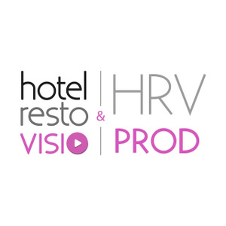

COMPOSITION DU CAS

Présentation du cas
- Dossier 1 : Rentabilité de la campagne de téléprospection (40 points)
- Dossier 2 : Organisation du partenariat avec le salon EquipHotel (40 points)
- Dossier 3 : Mise en œuvre d’une communication digitale et mesure de sa performance (40 points)

Annexes
- Dossier 1 : Rentabilité de la campagne de téléprospection
Annexe 1 | Éléments de l’identité visuelle de RESTOVISIO | Page 8
Annexe 2 | Les produits de la marque HRVProd | Page 8
Annexe 3 | Courriel reçu de la société Connect | Page 9
Annexe 4 | Mémo « Données prévisionnelles sur la campagne de téléprospection » transmis par Valérie MILWARD | Page 10

- Dossier 2 : Organisation du partenariat avec le salon EquipHotel
Annexe 5 | Entretien avec Valérie MILWARD, dirigeante de RESTOVISIO | Pages 11 et 12
Annexe 6 | Plan du salon EquipHotel | Page 13
Annexe 7 | Données sur le salon EquipHotel | Page 14
Annexe 8 | Extrait du schéma relationnel de la base de données utilisée pour la newsletter | Page 15
- Dossier 3 : Mise en œuvre d’une communication digitale et mesure de sa performance
Annexe 9 | Extrait du tableau de bord - Indicateurs de la communication digitale du 29/09/2020 au 23/11/2020 de RESTOVISIO | Page 16
Annexe 10 | Quelques données sur Instagram | Page 17
Annexe 11 | Top 15 des plateformes utilisées en B to B | Page 18
Annexe 12 | Courriel reçu de la dirigeante | Page 18

PRÉSENTATION DE L’ENTREPRISE
Dénomination sociale | RESTOVISIO
Adresse | 44 rue Marius Jacotot  92800 Puteaux
Téléphone | 01 40 89 20 03
E-mail | contact@restovisio.com
Site web | www.restovisio.com
Statut juridique | SAS au capital de 450 000 €
Date de création | Novembre 2007
Dirigeante | Valérie MILWARD
Code NAF | 7311Z Activités des agences de publicité
Activité principale | Agence de communication digitale
Chiffre d’affaires HT 2018 | 750 000 euros

Après une expérience dans de grands groupes industriels français au service de marques de l’agroalimentaire, Valérie MILWARD est tentée par l’entrepreneuriat. En 2007, passionnée par la cuisine et la gastronomie, elle s’associe à deux collaborateurs pour créer RESTOVISIO. Le service proposé permet à ses clients restaurateurs de mettre en valeur leur restaurant en vidéo. La promesse est d’accroître la fréquentation du restaurant via le recours à la vidéo, d’offrir une visibilité avec une vidéo de haute qualité pour tous les supports digitaux du web.
La dirigeante décide donc de créer le 1er site web diffusant des vidéos sur les restaurants.
L’entreprise se développe alors en s’entourant d’une équipe d’une centaine de professionnels experts de l’image et du digital tout en élargissant son offre vers la création de photos et de sites web.
L’analyse du marché de l’hôtellerie-restauration, réalisée par la dirigeante, a permis de mettre en évidence deux tendances. D’une part, les consommateurs de l’hôtellerie et de la restauration sont très hétérogènes et leur comportement est volatil. D’autre part, ces consommateurs utilisent de plus en plus le web pour faciliter leur recherche et trouver le lieu qui corresponde à leurs envies. Forte de ce constat, la dirigeante décide donc en 2012, de cibler, outre les restaurants, également les hôtels avec la marque Hotelrestovisio.
Ainsi, sous la marque Hotelrestovisio, Valérie MILWARD propose, en abonnement d’un ou deux ans renouvelables, la conception et la diffusion de supports de communication sur le site web hotelrestovisio.com, ou encore sur des sites partenaires (comme par exemple YouTube, Dailymotion, restaurant.michelin.fr) ainsi que la création et la mise à jour de sites web.
Au regard de l’expérience acquise dans le domaine de la communication digitale à destination des hôtels-restaurants, Valérie MILWARD décide en 2013, de créer une seconde marque HRVPROD pour les entreprises dont l’activité est en lien avec l’univers de la gastronomie (épiceries fines, industries agroalimentaires, entreprises de décoration, d’équipement pour l’hôtellerie-restauration, etc.). Sous la marque HRVPROD, elle propose deux packs à l’achat : un pack « Shooting de 50 photos » et un pack « Production vidéo ».
Ainsi, depuis 2013, l’entreprise RESTOVISIO commercialise ses produits et services sous deux marques : Hotelrestovisio et HRVPROD.
La dirigeante entretient avec ses clients professionnels des relations privilégiées en multipliant les contacts, notamment par le biais des réseaux sociaux et de newsletters.
Si la concurrence directe sur la communication par vidéo est peu intense, la concurrence indirecte constituée par tous les acteurs communiquant sur la même cible est très forte. Parmi les concurrents, on peut distinguer :
- les sites web et les pages des réseaux sociaux des hôtels et restaurants,
- les principaux sites web d’informations (Pages Jaunes, TripAdvisor, la Fourchette, etc.),
- les principaux guides (Michelin, Gault&Millau, Le Fooding, etc.),
- les agences de communication digitale (Api & You, ZenChef, Meero, etc.).
RESTOVISIO se différencie de la concurrence par :
- son expérience, sa spécialisation et son expertise de ce secteur dans l’univers de la restauration avec une très bonne connaissance des problématiques,
- l’expertise de ses 150 prestataires,
- un réseau professionnel étendu et une reconnaissance de grands noms de la gastronomie,
- son site web présentant trois caractéristiques principales : la vidéo, pas d’avis sur les hôtels ou restaurants et pas de publicité.
L’activité prestations de communication digitale sous forme d’abonnements auprès des hôtels et restaurants (pour la marque hotelrestovisio) permet d’assurer à la PME un chiffre d’affaires régulier mais ne lui permet pas de se développer et de rester compétitive.
En s’appuyant sur les avantages concurrentiels et sur son expertise sectorielle, Valérie MILWARD a décidé de donner un nouvel essor à son entreprise en misant sur le développement commercial propre à la marque HRVPROD.
Afin d’élargir sa cible de clientèle pour la marque HRVPROD, à savoir celle des entreprises liées à l’univers de la gastronomie, elle décide de mettre en œuvre des actions pour convaincre ces entreprises de l’impact positif de l’image (vidéo, photo) comme outil de communication.

VOTRE MISSION

Vous êtes stagiaire dans l’entreprise RESTOVISIO et le dirigeant vous confie le traitement de différents dossiers pour le développement de la marque HRVPROD :

- Dossier 1 : Rentabilité de la campagne de téléprospection (40 points)
- Dossier 2 : Organisation du partenariat avec le salon EquipHotel (40 points)
- Dossier 3 : Mise en œuvre d’une communication digitale et mesure de sa performance (40 points)

Recommandations importantes
Chaque dossier peut être traité d’une manière indépendante. Cependant, le candidat ne doit pas négliger l’ordre dans lequel les dossiers sont présentés. Le respect de cet ordre permet de mieux s’imprégner du sujet. Le candidat devra en outre faire preuve de discernement afin de repérer dans les documents annexés l’essentiel de l’accessoire.

Enfin, il est rappelé qu’en aucun cas, la candidate ou le candidat ne doit faire figurer ou apparaître son nom dans la copie. La ou le stagiaire du dirigeant de la PME sera Mme ou M. X.

Les différentes tâches qui sont confiées au candidat ou à la candidate apparaissent en caractères gras et en italique dans chaque dossier, dans la forme ici retenue pour ce paragraphe.

DOSSIER 1 : Rentabilité de la campagne de téléprospection
Annexes 1 à 4

Le marché de la communication digitale évolue très vite. Pour être présente auprès de sa cible, HRVPROD doit pouvoir proposer des produits de qualité, innovants et répondant aux besoins du secteur. Reconnue comme spécialiste de la vidéo professionnelle sur le marché de la gastronomie, la PME dispose d’un fichier de 5 000 prospects ciblés sur ce marché et celui de l’industrie alimentaire. Toutefois, compte tenu du faible effectif de l’entreprise, les salariés n’ont pas de temps à consacrer à la réalisation d’une opération de prospection. Valérie MILWARD prévoit donc d’externaliser cette opération en faisant appel à Connect, une société spécialisée qui va gérer la campagne de téléprospection et prendre des rendez-vous. Valérie MILWARD pourra alors démontrer que l’impact de l’image est au service de l’e-réputation de ses clients.
Avant de s’engager définitivement auprès de ce prestataire, la dirigeante vous demande d’analyser les coûts et la rentabilité de cette opération de téléprospection. Elle souhaiterait également disposer de simulations des chiffres d’affaires en fonction des performances financières qu’elle souhaite atteindre.
Il vous est demandé de :
  - Calculer le résultat et le seuil de rentabilité (en valeur et en volume) pour la phase de test.
  - Calculer le chiffre d’affaires à réaliser dans l’hypothèse du résultat défini par Valérie MILWARD.
  - Communiquer à la dirigeante votre analyse de l’impact de cette décision de gestion sur la performance commerciale et financière de l’entreprise et conclure quant à l’opportunité de s’engager auprès du prestataire.

DOSSIER 2 : Organisation du partenariat avec le salon EquipHotel
Annexes 5 à 8

Le salon EquipHotel se déroule tous les deux ans à Paris, Porte de Versailles. Il accueille 1 600 exposants, des professionnels en lien avec le secteur de l’hôtellerie et de la restauration (équipement cuisine, mobilier, blanchisserie, décoration, etc.). Valérie MILWARD veut profiter de cet événement pour faire connaître ses prestations auprès des exposants, clients potentiels de la marque HRVPROD. Elle a donc proposé un partenariat avec l’organisateur du salon. En échange d’une visibilité sur tous les supports de communication du salon, l’entreprise offrira à l’organisateur une vidéo du salon et à chaque exposant une photo personnalisée réalisée pendant le salon.
La dirigeante vous demande de participer à l’organisation de ce partenariat.

Il vous est demandé de :
2.1 Concevoir un outil en vue de l’organisation des séances photos des exposants dans le cadre du partenariat avec le salon EquipHotel.
2.2 Communiquer vos conclusions quant à la faisabilité et l’atteinte des objectifs de l’organisation des séances photos.
2.3 Concevoir le formulaire permettant de récupérer sur la tablette les coordonnées et l’autorisation des exposants.

DOSSIER 3 : Mise en œuvre d’une communication digitale et mesure de sa performance
Annexes 1 et 9 à 12

Depuis la création de RESTOVISIO, Valérie MILWARD a intégré dans sa stratégie de communication les outils de la communication digitale (Facebook, Instagram, Pinterest, YouTube, Newsletter).
Pour faciliter la prise de décisions, la dirigeante mesure la performance de ses actions de communication grâce à un tableau de bord.
Elle souhaite connaître l’impact des différentes actions menées par l’entreprise sur les indicateurs de sa communication digitale.

À la suite du salon, 800 exposants se sont abonnés à la newsletter. La dirigeante souhaite que la prochaine newsletter traite du partenariat avec le salon.

Il vous est demandé de :
3.1 Communiquer à la dirigeante l’analyse de l’extrait du tableau de bord de communication digitale avec vos recommandations.
3.2 Rédiger la newsletter qui sera envoyée aux nouveaux abonnés rencontrés sur le salon.

ANNEXE 1 : Éléments de l’identité visuelle de RESTOVISIO
- Logotype de l’entreprise RESTOVISIO :
Police grise
Police fuchsia
Fond noir

- Logotype et autres éléments visuels de la marque HRVPROD :
Police grise
Police fuchsia

VOS MESSAGES
VOS IMAGES
de A à Z

Contactez nous
contact@hrvprod.com

Cadre : bleu
Dessin : bleu
Titre : fuchsia
Texte : police noire

ANNEXE 2 : Les produits de la marque HRVPROD
Marque HRVPROD
Hors abonnement
Pack 5  « Shooting photos » | Reportage photos incluant 50 photos HD (plats, cadre, portrait, événements, etc.).
Pack 6  « Production vidéo » | Vidéo HD sur mesure, propriété de la marque cliente.
ANNEXE 3 : Courriel reçu de la société Connect
De | cripard@connect.fr
A | contact@restovisio.com
CC
Objet | Notre offre - Téléprospection
PJ
Madame,
Pour faire suite à votre demande, vous trouverez ci-dessous les informations relatives à l’opération de téléprospection que vous souhaitez nous déléguer.
Vous disposez d’une base de 5 000 prospects ciblés évoluant sur les marchés de la gastronomie et de l’industrie alimentaire.
Nous vous proposons, dans le cadre d’une phase test, et afin d’optimiser vos premiers déplacements de sélectionner deux régions : Île de France et Hauts-de-France. Ces dernières correspondent à 2 000 sociétés.
Nos tarifs (HT) :
Frais de dossier qui vous seront facturés :
- Réunion préparatoire : 110 €
- Paramétrage informatique : 320 €
- Conception et rédaction du scénario d’appel : 65 €
- Instructions aux téléacteurs : 32 €
- Transmission quotidienne par e-mail des résultats de la téléprospection (rendez-vous et projets envisagés) : 128 €
- Rédaction et diffusion d’un e-mail à destination des prospects à la suite de l’appel téléphonique : 75 €
- Accès à l’avancement de votre campagne par le web ou par une application dédiée : 120 €

Administration de la campagne de prospection :
- Rendez-vous : coût de 185 € que nous vous facturerons pour chaque rendez-vous obtenu.

Calendrier :
La campagne de test est prévue sur 3 mois (de juin à août 2020). Nous nous engageons à contacter 2 000 prospects et à décrocher 10 rendez-vous par mois.
Si vous le souhaitez, nous pourrons poursuivre la campagne de téléprospection sur les 4 mois suivants afin de traiter les 3 000 contacts restant à exploiter.
Nous espérons avoir répondu à vos attentes, et attendons votre réponse.
Sincères salutations.
Claudine Ripard - Chargée de clientèle - Portable : 06 86 33 51 55
Adresse électronique : cripard@connect.fr
Gérez efficacement votre relation clients avec nos prestations de prise de rendez-vous.

ANNEXE 4 : Mémo « Données prévisionnelles sur la campagne de téléprospection » transmis par Valérie MILWARD
La prestation proposée se déroulera en deux étapes :
- 1ère étape : un test sur les 2 000 sociétés des deux régions ciblées de juin à août 2020. On considérera le succès du test de l’étape 1 dans le cas où la rentabilité est supérieure 8 %.
- 2ème étape : en cas de succès du test, on prévoit d’étendre l’opération de téléprospection de manière à avoir contacté l’ensemble des prospects de la base de données. Cette extension de l’opération se déroulera sur 4 mois de septembre à décembre 2020.
Données de la phase de test (1ère étape):
Sur les 30 rendez-vous obtenus par la société Connect, la dirigeante prévoit :
- un taux de retour positif de 50 %,
- sur les retours positifs, une quantité vendue de 80 % de vidéos et 20 % de photos.

Les frais de dossier sont considérés comme fixes.
Le coût du rendez-vous obtenu est considéré comme variable.
Tarifs prestations assurées par HRVPROD :
- Prix de vente moyen d’une vidéo : 820 € HT.
- Prix de vente moyen d’une séance photos (shooting) : 350 € HT.
Éléments de coûts des prestations de HRVPROD :
- Le coût de revient moyen d’une vidéo vendue est de 252 € HT (considéré comme variable).
- Le coût de revient moyen d’une séance photos (shooting) vendue est de 112 € HT (considéré comme variable).

Valérie MILWARD souhaite maximiser la rentabilité de cette campagne de téléprospection. Elle voudrait une simulation pour déterminer le chiffre d’affaires à réaliser dans l’hypothèse d’un bénéfice de 2 000 euros sur la phase de test.

ANNEXE 5 : Entretien avec Valérie MILWARD, dirigeante de RESTOVISIO
Vous, stagiaire : Vous envisagez un partenariat avec l’organisateur du salon EquipHotel. En quoi cela consiste-t-il ?
V. MILWARD : Nous avons proposé à l’organisateur du salon de réaliser une vidéo sur l’événement et d’offrir à chaque exposant une photo prise sur son stand. Nous avons convenu avec l’organisateur d’offrir cette photo à un grand nombre d’exposants. En contrepartie, l’organisateur fera apparaître notre logo sur tous ses supports de communication et notamment le catalogue général.
Vous : Qu’est-ce que cela va nous apporter ?
V. MILWARD : Cela va nous permettre de montrer notre savoir-faire et d’avoir une vraie visibilité. Nous allons ainsi développer notre notoriété et nous faire connaître de tous les exposants. Nous pourrons ensuite récupérer une base de données des exposants auxquels nous pourrons ensuite envoyer notre newsletter. Je pense qu’il faut réaliser au moins 1 000 photos pour que le projet soit intéressant.
Vous : Concrètement, comment allons-nous communiquer sur cette collaboration ?
V. MILWARD : Il faut que nous anticipions. Avant le salon, nous communiquerons comme d’habitude via les médias sociaux (Facebook, Instagram) et avec notre newsletter pour annoncer notre présence sur le salon. Nous préparerons aussi un document informant la presse.
Vous : Comment puis-je vous aider dans l’organisation des 5 jours pour optimiser la prise de photos des exposants ?
V. MILWARD : J’aimerais connaître le nombre d’exposants qu’il est possible de photographier et que vous me fassiez une proposition d’organisation sur les 5 jours, par demi-journée. Il nous faudrait : le nombre de personnes ressources, le nombre de photos à réaliser et la répartition dans les différents pavillons du salon.
Vous : Et pouvez-vous me donner plus d’informations sur le déroulé de ces cinq jours ?
Pendant le salon, chaque matin, dès l’ouverture, nous allons nous présenter et distribuer nos cartes de visite sur chaque stand d’exposant que nous photographierons pendant la journée pour annoncer le créneau horaire. Partons sur la base d’une plage de 2 heures pour la distribution des cartes de visite et des autorisations liées au droit à l’image.
Ensuite, nous allons nous répartir la tâche pour planifier la réalisation des photos. Attention, il y a beaucoup d’exposants et peu de temps, il va falloir être très rigoureux. À partir des informations pratiques sur le salon, vous allez me proposer une répartition claire sachant que les pavillons 7.1 et 7.2 sont nos priorités. Parmi tous les pavillons, le pavillon 7.3 est celui qui représente le moins d’intérêt pour nous. Si vous devez choisir entre deux pavillons, il faut privilégier celui pour lequel vous pourrez voir tous les exposants car il serait mauvais pour notre image de faire un cadeau à un exposant et pas à son voisin.
Vous : Quelle sera la durée de l’action auprès d’un exposant ?
V. MILWARD : Pour la photo et quelques échanges, vous compterez 10 minutes par stand maximum. Ce sera aussi l’occasion de récupérer sur tablette les coordonnées des exposants et leur accord pour recevoir notre newsletter.
Vous : Quelles sont les personnes de notre équipe qui seront présentes sur le salon ?
V. MILWARD : Il faut que nous soyons tous mobilisés. Je pensais constituer des équipes en binômes (le photographe et un de nos salariés). Nous constituerons ainsi 7 équipes. Vous aurez une pause déjeuner d’une heure.
Vous : Et après le salon ?
V. MILWARD : Après le salon, nous exploiterons notre base de données pour entretenir le lien créé. Nous enverrons la photo réalisée et surtout notre newsletter hebdomadaire habituelle.

ANNEXE 6 : Plan du salon EquipHotel
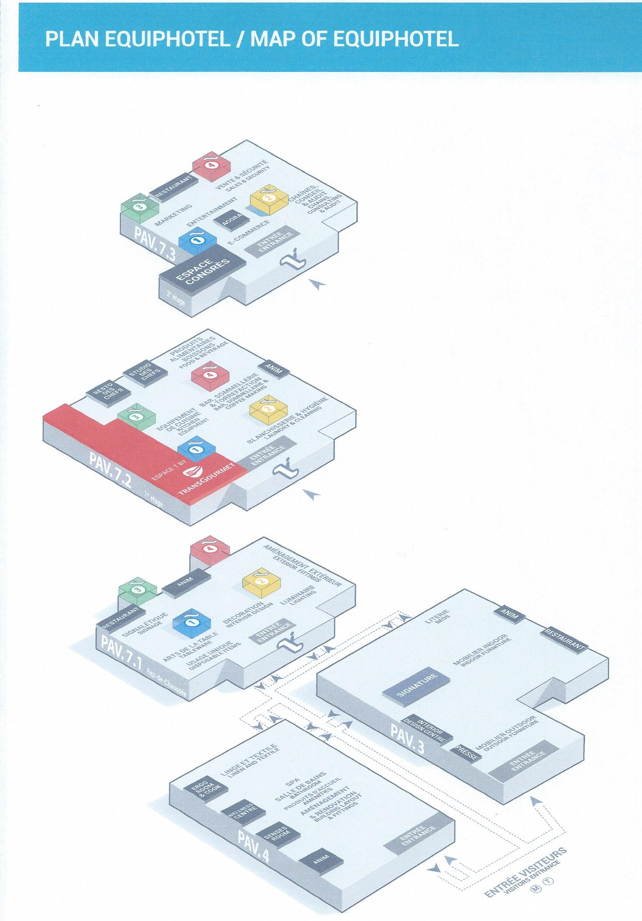
Pavillon 7.2 : produits alimentaires, bar, boissons, équipement de cuisine, caféterie, blanchisserie (430 exposants)

Pavillon 3 : mobilier indoor & outdoor, décoration, luminaire (350 exposants)

Pavillon 4 : spa et salle de bains, hygiène, linge & textile, aménagement & rénovation, aménagement extérieur (300 exposants)

Pavillon 7.1 : chaînes hôtelières, conseil & audit, arts de la table (400 exposants)

Pavillon 7.3 : technologies et salle de conférences (120 exposants)

Partez à la découverte de nos exposants à travers les 5 pavillons d'EquipHotel !

Source : https://www.equiphotel.com/Infos-pratiques/Suivez-le-guide/

ANNEXE 7 : Données sur le salon EquipHotel

EquipHotel est un salon biennal qui accueille 1 600 exposants, uniquement réservé aux professionnels de l'hôtellerie et de la restauration
INFORMATIONS PRATIQUES :

Rendez-vous du 15 au 19 novembre 2020
Parc des Expositions de la Porte de Versailles
1, Place de la Porte de Versailles
75015 PARIS

Dates et horaires :
- du dimanche 15 au jeudi 19 nov. 2020
- Horaires : 9 h 30 – 19 h / Jeudi : 9 h 30 – 15 h
Nous sommes conscients qu'il peut être difficile de circuler et de se garer
dans Paris et aux alentours du Parc des Expositions pendant le salon.
Pour une arrivée en toute sérénité, nous vous conseillons donc d'éviter la voiture, et de venir en transports en commun
En tramway
Arrêt Porte de Versailles
En métro
Arrêt Porte de Versailles
ou
En bus
Arrêt Porte de Versailles
POURQUOI VISITER EQUIPHOTEL ?
Du 15 au 19 novembre 2020, rendez-vous sur l'événement incontournable du secteur de l’hôtellerie-restauration :
EquipHotel, votre salon de référence !
En tant que professionnel du CHR, vous faites face à de nombreux défis et enjeux au quotidien.
EquipHotel est votre source d’inspiration depuis maintenant 50 ans,
et le moyen d’accélérer votre développement en facilitant votre accès aux solutions et aux rencontres sur ce marché.

LE CATALOGUE EQUIPHOTEL :
Le catalogue est un outil indispensable qui vous permettra de retrouver l’intégralité des exposants, leurs produits, leurs coordonnées etc.
Pour le commander, rien de plus simple !
1. Remplissez le bon de commande disponible ici.
2. Joignez le chèque de 30 € TTC ou la confirmation de virement.
3. Envoyez votre bon de commande !

Source : https://www.equiphotel.com/Infos-pratiques/Suivez-le-guide/
ANNEXE 8 : Extrait du schéma relationnel de la base de données utilisée pour la newsletter

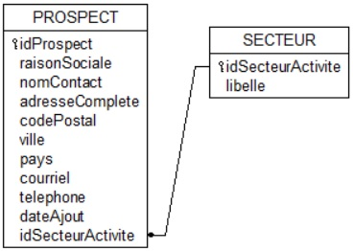

Légende :
: Clé primaire
: Contrainte d’intégrité référentielle

Liste des différents secteurs d’activité des prospects : hôtellerie, restauration, agroalimentaire, décoration, équipement, autre.

ANNEXE 9 : Extrait du tableau de bord – Indicateurs de la communication digitale du 29/09/2020 au 23/11/2020 de RESTOVISIO
 | 13/10 au 26/10 | 27/10 au 09/11 | 10/11 au 23/11 | 24/11 au 07/12
Facebook
Nombre d’abonnés | 13 130 | 13 340 | 13 425 | 13 445
Nombre de « J’aime » de la page | 13 025 | 13 100 | 13 151 | 13 526
Couverture de page | 35 200 | 36 202 | 36 952 | 37 521
Nombre de clics sur site web | 4520 | 4628 | 4555 | 4632
Instagram
Nombre d’abonnés | 4 005 | 4 120 | 4 348 | 4 360
Nombre d’abonnements | 2 062 | 2 063 | 2 065 | 2 065
Publications | 978 | 990 | 1 013 | 1 035
Nombre clics sur site web dans la bio | 168 | 241 | 285 | 325
Vue de stories | 1 823 | 1 962 | 2 025 | 2 036
YouTube
Nombre d’abonnés | 1 208 | 1 123 | 1 213 | 1 254
Nombre de clics sur site web | 48 | 48 | 50 | 52
Nombre de vidéos publiées | 95 | 102 | 114 | 126
Pinterest
Nombre d’abonnés | 5 148 | 5 156 | 5 165 | 5 172
Nombre de « lire » | 2 506 | 2 520 | 2 122 | 1 632
Visiteurs mensuels | 68 000 | 68 734 | 69 750 | 70 000
Newsletter
Nombre d'inscrits | 6 571 | 6 926 | 6 927 | 7 734
Taux d'ouverture | 10 % | 10 % | 10 % | 10 %
Taux de clic | 15 % | 18 % | 18 % | 16 %
Taux de désabonnement | 0,30 % | 0,35 % | 2,3 % | 3 %
- L’indicateur « couverture de page » représente le nombre de personnes sur l’écran desquelles s’est affiché du contenu de la page Facebook, comme des publications ou des stories.
- Le taux de clic mesure le nombre de fois où le destinataire clique sur un lien intégré.
- Le taux de désabonnement mesure le nombre de désabonnement après réception de la newsletter.
- Le nombre de « lire » mesure le nombre de clics sur le lien sur le site web.
- Le taux d’ouverture mesure la proportion de destinataires ayant ouvert la newsletter.

Indicateurs newsletter de référence du secteur de la communication digitale par quinzaine :
- Taux d’ouverture moyen : 9 %
- Taux de clic moyen : 25 %
- Taux de désabonnement : 0,30 %

ANNEXE 10 : Quelques données sur Instagram
Les principaux chiffres d’Instagram en 2019 :
- 17 millions d’utilisateurs actifs mensuels en France en 2019.
- 95 millions de photos et vidéos sont publiées chaque jour sur le réseau social.
- 100 millions de photos et vidéos sont partagées sur Instagram chaque jour.
- De plus en plus d’utilisateurs d’Instagram passent du temps à regarder des vidéos sur l’application : + 80 % en seulement un an (entre 2016 et 2017).
- En 2017, le nombre de vidéos publiées par jour sur Instagram a été multiplié par 4 par rapport à l’an dernier.
Source : https://www.leptidigital.fr/reseaux-sociaux/chiffres-instagram-7475

Extrait du rapport « Instagram, les chiffres à connaître en 2019 » (publié le 10 mai 2019)
Instagram est aujourd’hui incontournable. Depuis son lancement en 2010, la plateforme est devenue un réseau social d’envergure.
Le taux de croissance d’Instagram dépasse aujourd’hui celui de son principal concurrent, Snapchat, et de sa maison mère, Facebook.
Résultat logique de cette progression : aucune marque ne peut désormais se passer d’Instagram.
La plateforme permet aux entreprises d’étendre leur notoriété, de cibler précisément leur audience et de générer des ventes.
Les publications vidéo reçoivent deux fois plus de commentaires que les autres catégories de posts (image et carrousel).
Source : https://comarketing-news.fr/instagram-les-chiffres-a-connaitre-en-2019/

ANNEXE 11 : Top 15 des plateformes utilisées en B to B
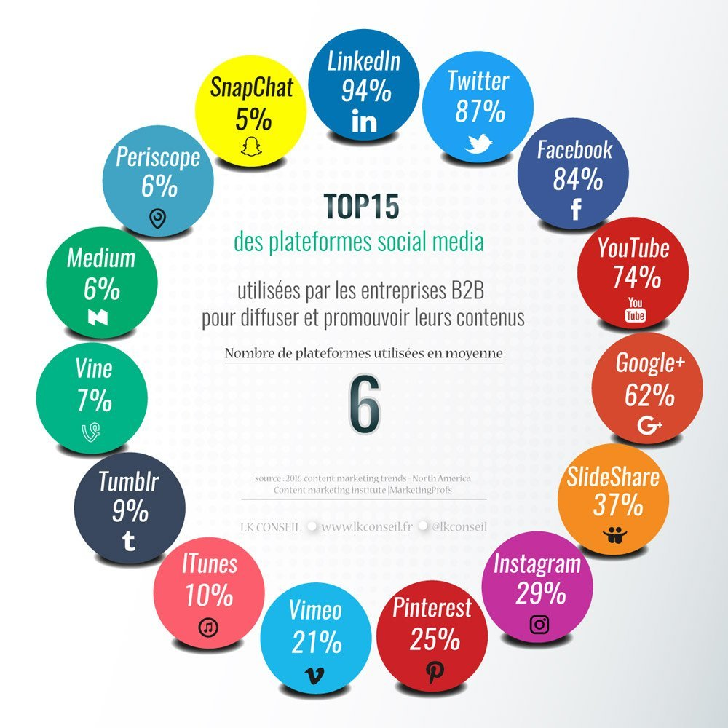
Source : le cadre digital
Nombre de plateformes utilisées en moyenne
6
ANNEXE 12 : Courriel reçu de la dirigeante
De : vm@restovisio.com
À : x@restovisio.com
Objet : Newsletter du 25/11/2020
Bonjour x,
Notre communication via les newsletters semble être une réussite mais nous devons rester vigilants sur la forme et sur le fond afin d’améliorer notre fidélisation par ce biais.
Merci de préparer la newsletter « spéciale » destinée aux nouveaux abonnés rencontrés lors des séances photos au salon EquipHotel. Nous avons bien eu au préalable leur accord dans le respect des dispositions du RGPD.
Pensez bien à respecter les obligations légales en la matière et notre identité visuelle.
Cordialement,
V.M.

